1. ККТ

Раздел “Статистика”.

В разделе отображены три окна, но нет названия.
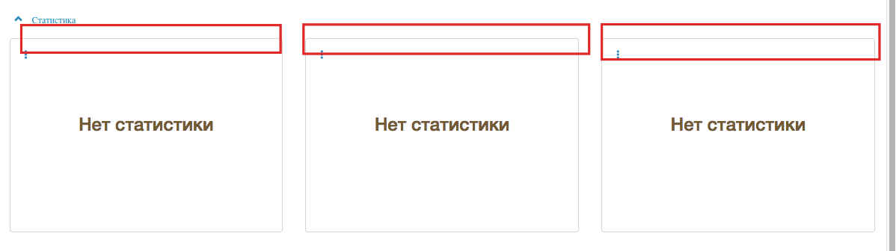
Название каждого окна видно только после выбора “Показ статистики за…”
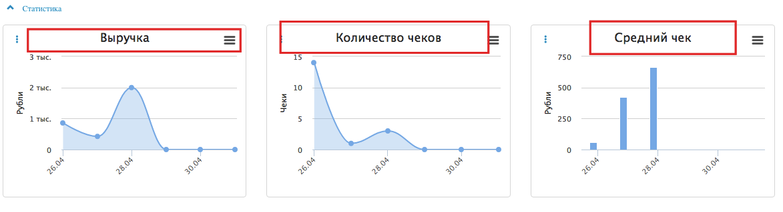
Для более удобного пользования лучше над каждым окном написать название.

Steps To Reproduce:
1. На странице личного кабинета выбрать раздел ККТ.
2. В разделе ККТ выбрать “Статистика”.
3. Обратить внимание на пустые окна.

2. ККТ

Раздел “Статистика”.

В каждом окне есть возможность выбрать за какое время показать статистику, но при выборе в первом окне или только в третьем, она показывается сразу во всех.
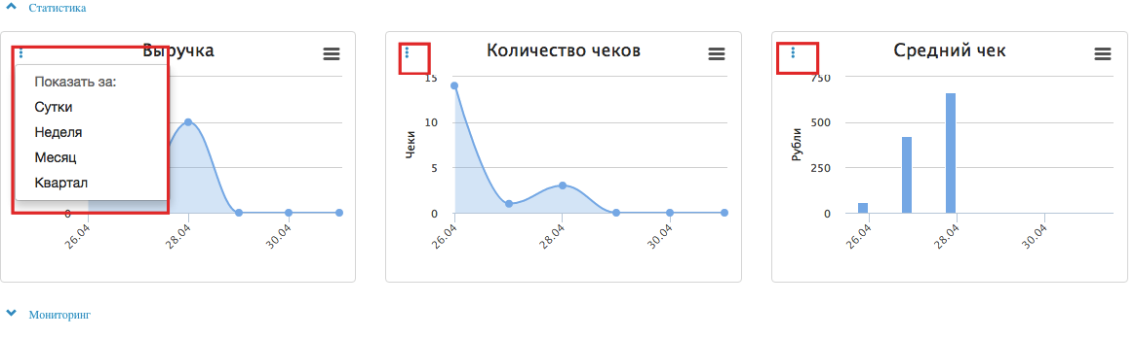
Для более удобного пользования лучше чтобы каждое окно статистики отвечало за себя или сделать один выбор показа статистики.

Steps To Reproduce:
1. На странице личного кабинета выбрать раздел ККТ.
2. В разделе ККТ выбрать “Статистика”.
3. В первом окне выбрать “Показать за” неделю.
4. Обратить внимание на отображение статистики во всех окнах.

3. ККТ

Раздел “Мониторинг”.

Подменю “Передача чеков”, “Статус смены”, “Тарифы”, “Статус регистрации”.
При выборе любого из раздела подменю отображается список и если навести курсор мышки на суммы, то только тогда видно что идет как “Продаж”, а что как “Возвратов”.

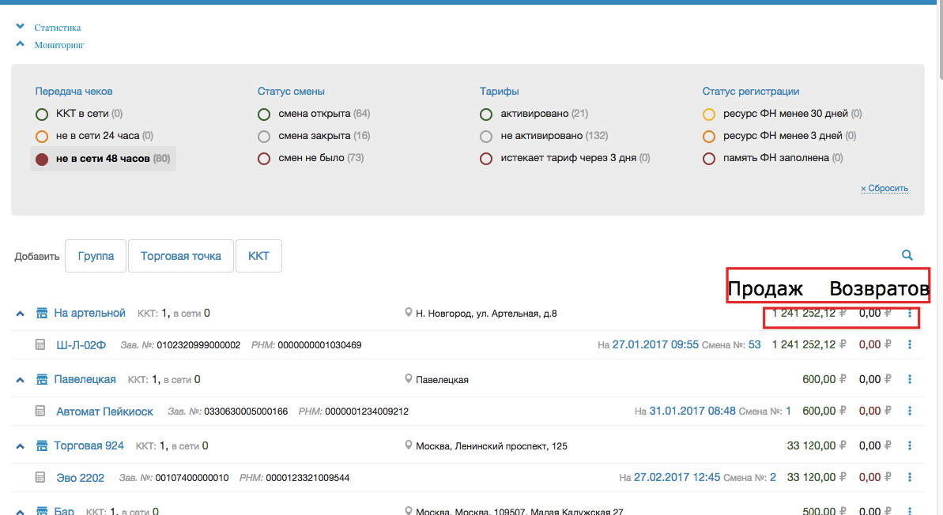

Для удобного пользования можно сделать надпись над суммами - первая колонка это продаж, а вторая - возвратов.
Также сверху можно добавить Название торговой точки, адрес.

Steps To Reproduce:
1. На странице личного кабинета выбрать раздел ККТ.
2. В разделе ККТ выбрать “Мониторинг”.
3. В подменю “Передача чеков”, “Статус смены”, “Тарифы”, “Статус регистрации” выбрать любой из разделов.
4. Обратить внимание на отсутствие шапки списка.

4. ККТ

При выборе “Добавить” - Группа, нет упорядоченного списка по алфавиту Торговых точек.

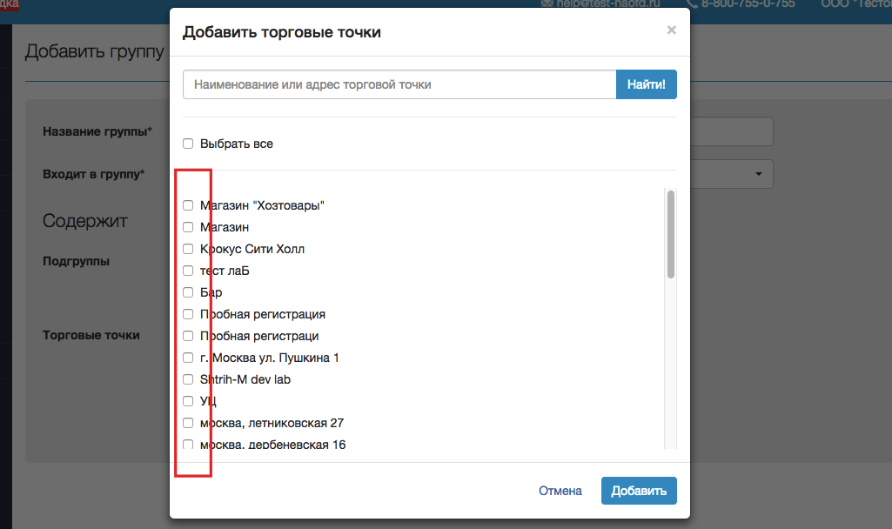

Для более удобного пользования лучше сделать алфавитный список торговых точек.

Steps To Reproduce:
1. На странице личного кабинета выбрать раздел ККТ.
2. В разделе ККТ выбрать “Добавить” - Группа.
3. В окне добавления группы выбрать добавить торговые точки.
4. Обратить внимание на отсутствие алфавитного списка торговых точек.

5. ККТ

В разделе ККТ на странице отображается список торговых точек, но он не алфавитный.
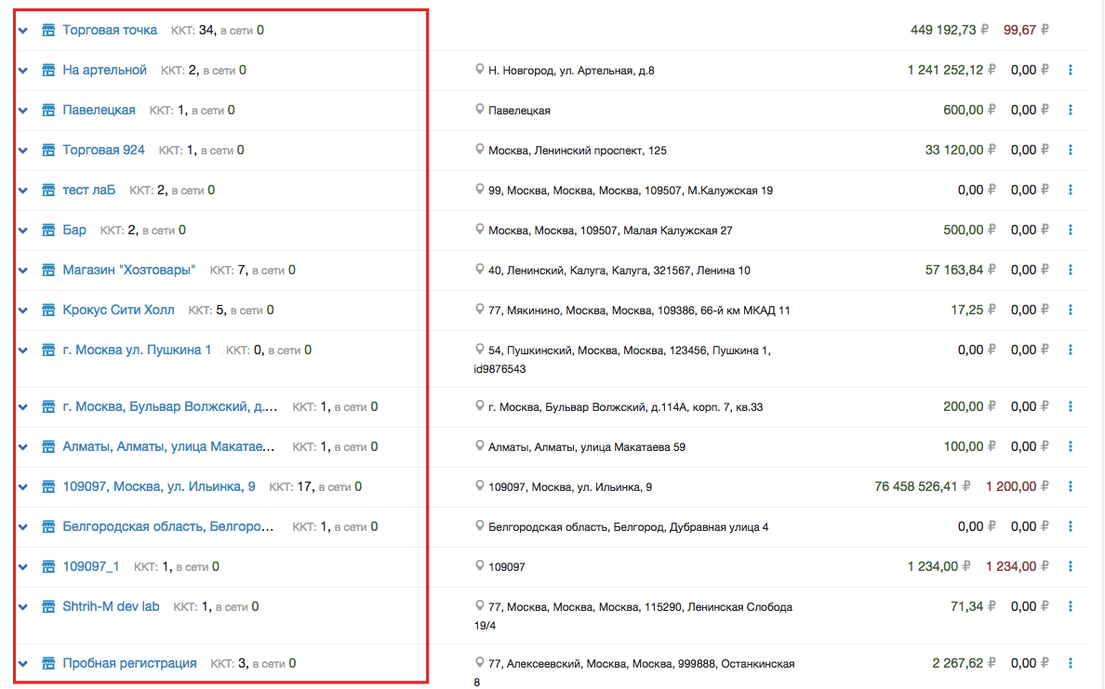

Для более удобного пользования лучше сделать алфавитным список торговых точек.

Steps To Reproduce:
1. На странице личного кабинета выбрать раздел ККТ.
2. В разделе ККТ обратить внимание на список торговых точек.

6. Пользователи

В разделе “Пользователи” при выборе “все” торговых точек, нет алфавитного списка.
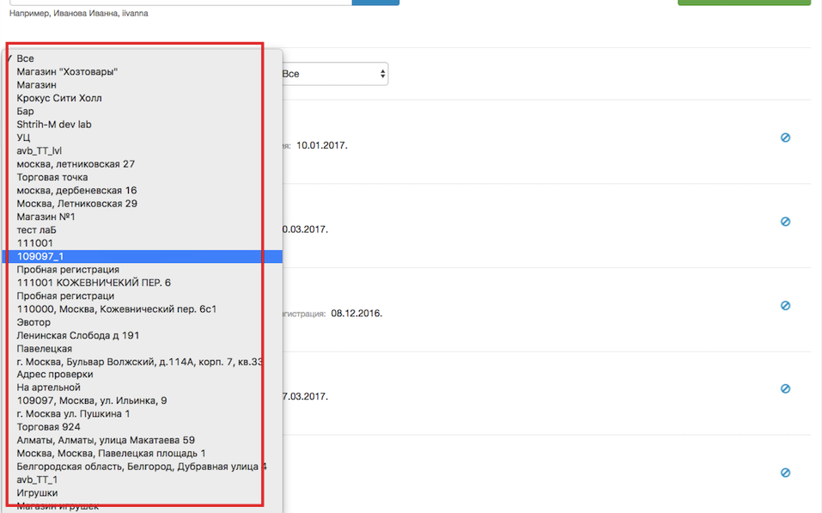
Для удобного пользования лучше сделать список торговых точек по алфавиту.

Steps To Reproduce:
1. На странице личного кабинета выбрать раздел Пользователи.
2. В разделе выбрать “Все”.
3. Обратить внимание на список точек.

Также для удобного пользования лучше изменить название “Все”. Так как их два и не совсем понятно где и что будет отображаться.
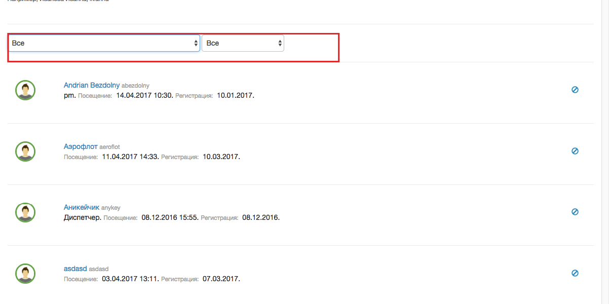
7. Лицевой счет

Здесь та же проблема с торговыми точками. Нет алфавитного списка.

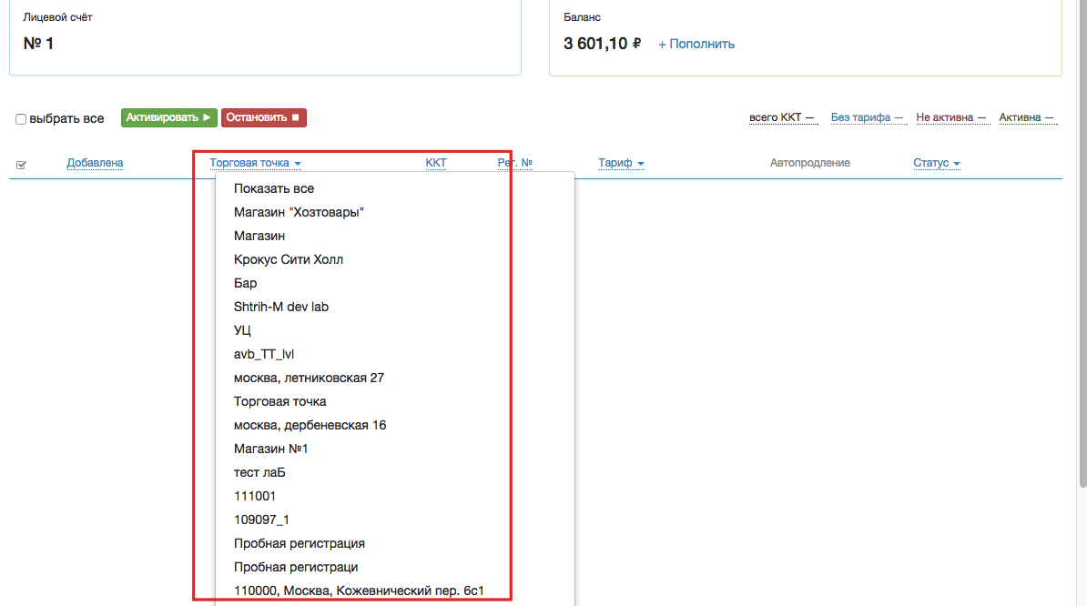

Steps To Reproduce:
1. На странице личного кабинета выбрать раздел Лицевой счет.
2. В разделе Торговая точка.
3. Обратить внимание на список точек.

8. Лицевой счет

Раздел Платежи.
Список платежей не совсем отображается по дате.
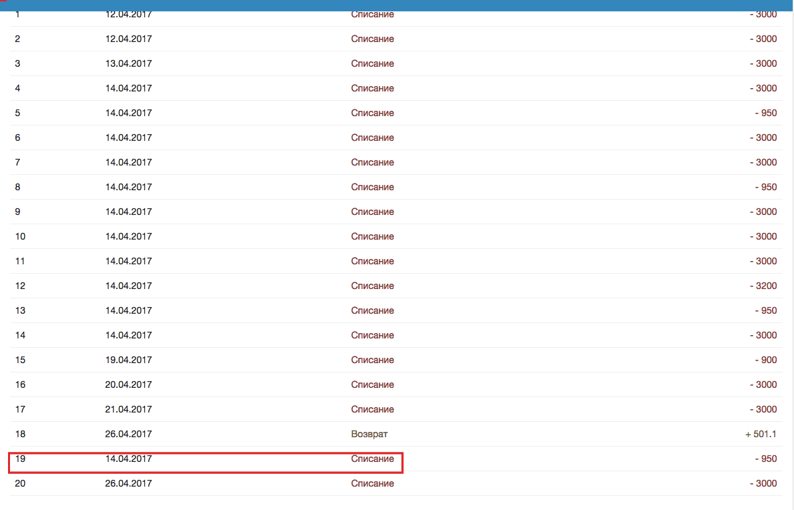
Steps To Reproduce:
1. На странице личного кабинета выбрать раздел Лицевой счет.
2. В разделе Лицевого счета выбрать Платежи.
3. Обратить внимание на список.

9. Личный кабинет пользователя

Для удобного отображения списка торговых точек, отчетов, пользователей, документов и групп можно добавить функцию отображения разного количества списка на странице. Например 10, 20, 40, 60 и больше.
Можно сделать это окно под поиском.

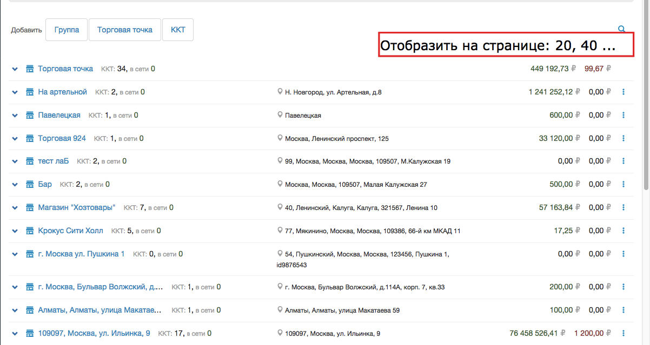

Steps To Reproduce:
1. На странице личного кабинета выбрать раздел ККТ, Группы, Пользователи, Группы, Документы.
2. Обратить внимание на списки.

Также в личном кабинете пользователя можно добавить и другие валюты. Сделать список, чтобы пользователь мог сам выбирать валюту или несколько валют.

10. ККТ

В разделе Мониторинг можно убрать “сбросить” и сделать так, чтобы эта функция появилась только тогда, когда пользователь чекбоксом выбрал что-то из раздела.

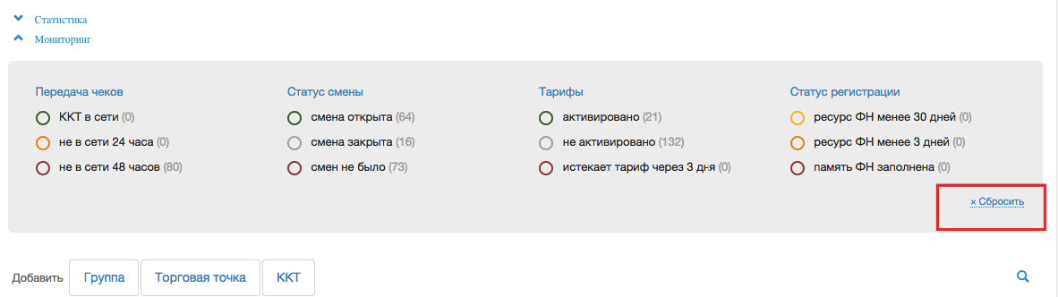

Steps To Reproduce:
1. На странице личного кабинета выбрать раздел ККТ.
2. Перейти в “Мониторинг”.
3. Обратить внимание на функцию сбросить “Сбросить”.

11.Раздел Группы, Пользователи.

Время появления названия иконок удалить или заблокировать не фиксировано.

При наведении курсора мышки на иконку в списке, в разделе группы или пользователи, название иконки долго не появляется.

